中兴捧月算法大赛简介
报名链接：challenge.zte.net
中兴捧月算法大赛是由中兴通讯面向全球大学生举办的校园赛事。大赛致力于培养学生创新能力、团队合作能力、建模编程实践能力，挖掘全球校园优秀算法和程序设计精英。
算法大赛分为线上初赛和线下总决赛两轮，设置有线、无线、音视频、人工智能方向供参赛者根据兴趣自由选择，7个赛题满足每一个热爱编程的你！通过发布时下最炙手可热的一系列算法研究课题，让参赛者充分感受算法改变世界和链接未来的魅力。
百万奖金池！最高奖项奖金达25万！还有蓝剑直通卡、special offer、绿色通道等你来撩！提交作品即免笔试哦！
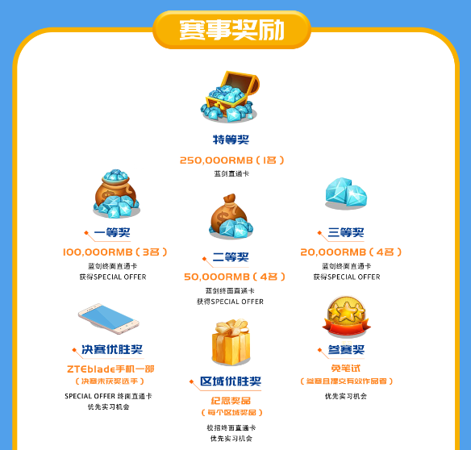

了解比赛门派对应的校招岗位，秋招快人一步，面试胜人一筹！
迪杰斯特拉：SDN管控核心算法工程师、技术预研工程师、嵌入式软件开发工程师
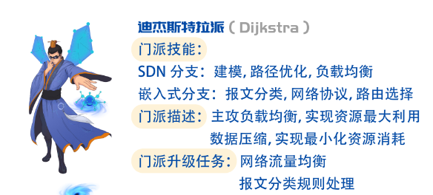
阿尔法：人工智能算法工程师
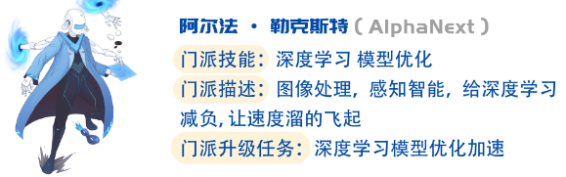
傅里叶：技术预研工程师、算法工程师、射频算法工程师
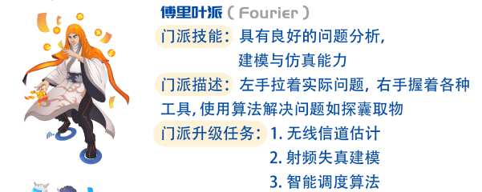
图灵：语音/音频算法工程师、图像/视频算法工程师、人工智能开发工程、AR/VR开发工程师
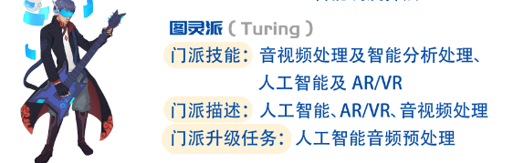

中兴捧月算法大赛赛事群：
傅里叶派：无线信道估计（772403567）；射频失真建模（693529458）；
智能调度算法（665197869）
阿尔法·克勒斯特派：深度学习模型优化加速（734572366）
迪杰斯特拉派：网络流量均衡（620652768）；报文分类规则处理（693511734）
图灵派：人工智能音频预处理（707914003）

